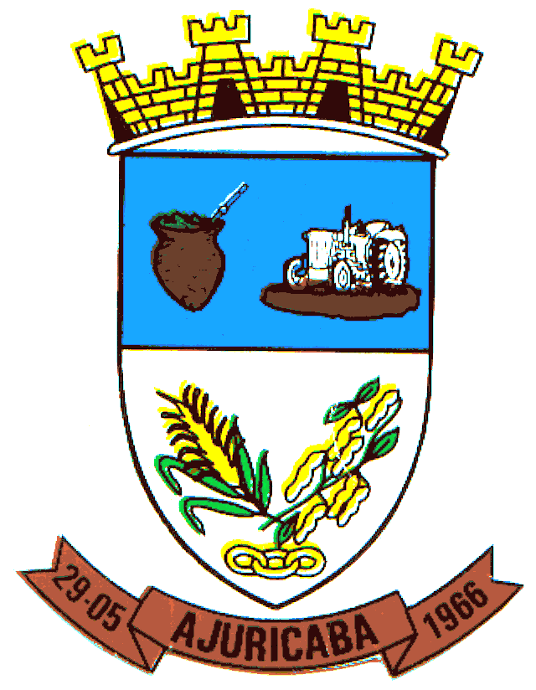
Município de Ajuricaba
ESTADO DO RIO GRANDE DO SUL

EDITAL Nº. 057/2019

“CONVOCA CANDIDATO APROVADO NO CONCURSO PÚBLICO N° 02/2015 PARA ATENDER POR PRAZO DETERMINADO AS FUNÇÕES DE ODONTÓLOGO.”
-.-.-.-.-.-.-.-.-.-.-.-.-.-.-.-.-.-.-.-.-.-.-.-.-.-.-.-.-.-.-.-.-.-.-.-.-.-.-.-.-.-.-.-.-.-

O PREFEITO MUNICIPAL DO MUNICÍPIO DE AJURICABA, ESTADO DO RIO GRANDE DO SUL, no uso de suas atribuições legais, CONVOCA o candidato abaixo relacionado, classificado no Concurso Público n° 02/2015, para atender por prazo determinado as funções de Odontólogo, a comparecer na Secretaria Municipal de Administração, junto ao Setor de Pessoal, a fim de receber a relação de documentos necessários para a contratação, devendo ser entregue no prazo de 02 (dois) dias, a contar de 28 de fevereiro de 2019.
Não comparecendo o candidato convocado ou verificando-se o não atendimento das condições exigidas para a contratação, serão convocados os demais classificados, observando-se a ordem classificatória crescente.
A função ora assumida não gera prejuízo na classificação do referido candidato para efeitos de eventual nomeação para cargo de provimento efetivo relativo ao Concurso Público n° 02/2015.

DO CONVOCADO:
FUNÇÃO: ODONTÓLOGO
NOME | Nº DE INSCRIÇÃO
ELTON SCHMITT
  001.100.130-56

GABINETE DO PREFEITO MUNICIPAL DE AJURICABA/RS, em 28 de fevereiro de 2019.

EVERTON GIAN KIRMESS
Vice-Prefeito
Investido nas Atribuições Administrativas
Decreto 5121 de 02 de Janeiro de 2017.

Registre-se e Publique-se.

JAQUES ANDRÉ MALLMANN,
Secretário Municipal de Administração.

